TISKOVÁ ZPRÁVA ZE DNE 8. 4. 2022/14:45 HODIN
--------------------------------------------------------------------
Krajská zdravotní uspořádala jedenáctý ročník celostátní konference Emergency

Na akademické půdě kampusu Univerzity J. E. Purkyně v Ústí nad Labem uspořádalo Oddělení Emergency Krajské zdravotní, a.s. – Masarykovy nemocnice v Ústí nad Labem, o.z., ve dnech 6. a 7. dubna celostátní konferenci „Emergency 2022“. Akci, která se konala již pojedenácté, tradičně podpořil Ústecký kraj.

Na dvoudenním setkání vystoupili zástupci široké škály zdravotnických oborů, mezi nimi i specialisté z renomovaných pracovišť z Institutu klinické a experimentální medicíny nebo fakultních nemocnic v Olomouci a Bulovka v Praze. Své zastoupení mezi přednášejícími měli i odborníci z Krajského ředitelství Policie ČR Ústeckého kraje a Hasičského záchranného sboru Ústeckého kraje.
„Konference Emergency tak, jak je dnes pořádána, se od roku 2019, stejně jako řada dalších odborných konferencí Krajské zdravotní, kvůli covidové pandemii neuskutečnila. Je dobře, že se nyní může konat nikoliv online, ale právě prezenčně. Platí totiž, že řada věcí se na takových akcích řeší v kuloárech, a to přinese účastníkům mnohem více než online přednášky,“ řekl v úvodu Ing. Petr Severa, vedoucí Odboru zdravotnictví Krajského úřadu Ústeckého kraje v Ústí nad Labem a krajský koordinátor očkování proti nemoci COVID-19.
„Krajská zdravotní má díky primářce MUDr. Janě Bednářové velmi dobře organizovanou Emergency v Masarykově nemocnici v Ústí nad Labem, která vznikla již před 14 lety. Nechali jsme se inspirovat a stavíme další urgentní příjmy v Chomutově, Děčíně a stejný záměr máme i v Rumburku. Velmi mě těší, že policejní prezident udělil za skvělou spolupráci se složkami Integrovaného záchranného systému paní primářce medaili, kterou v minulých dnech převzala z rukou ředitele Krajského ředitelství Policie ČR Ústeckého kraje, k čemuž jí blahopřeji,“ zdůraznil MUDr. Petr Malý, MBA, generální ředitel Krajské zdravotní, a.s.

Odborným garantem konference byla právě MUDr. Jana Bednářová, primářka Oddělení Emergency Krajské zdravotní, a.s. – Masarykovy nemocnice v Ústí nad Labem, o.z. „Jednotlivé přednášky se letos věnovaly nejen pacientům, s nimiž se každý den setkáváme na Emergency, ale také tématům mimo naše zdravotnické pracoviště, které se však zdravotnictví dotýkají. S přednáškami na konferenci vystoupili kriminalisté z Krajského ředitelství policie Ústeckého kraje, člen Hasičského záchranného sboru Ústeckého kraje. Těší mě, že letošní ročník byl nejúspěšnější ze všech, o čemž svědčí i velký zájem účastníků a zdravotníků z nemocnic napříč Českou republikou,“ uvedla MUDr. Jana Bednářová.

Emergency Krajské zdravotní, a.s. – Masarykovy nemocnice v Ústí nad Labem, o.z., v nepřetržitém provozu zajišťuje příjem, ošetření a vyšetření příchozích pacientů s akutními potížemi, zraněných a nemocných přepravených do ústecké nemocnice posádkami Zdravotnické záchranné služby Ústeckého kraje. Zajišťuje pro Policii České republiky vyšetření zadržených před umístěním do cely. Oddělení pro závažně nemocné pacienty je rovněž součástí zdejšího traumacentra, kardiocentra a iktového centra se spádovou oblastí pro celý Ústecký kraj a přilehlé regiony.

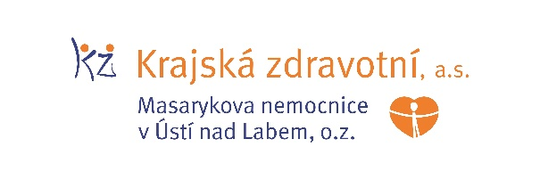

Zdroj: info@kzcr.eu

